Занятие 7.
Сотворение мира и человека.
Дни | Творение | Библия | Стихи
1 | 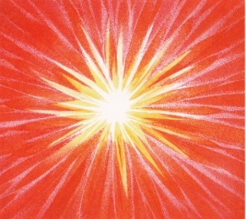 | В начале сотворил Бог небо и землю. Земля же была безвидна и пуста, и тьма над бездною, и Дух Божий носился над водою. И сказал Бог: да будет свет. И стал свет. И увидел Бог свет, что он хорош, и отделил Бог свет от тьмы. И назвал Бог свет днем, а тьму ночью. И был вечер, и было утро: день один. | - Да будет свет! – Господь сказал.  И отступила темь.  И свет чудесно засиял  Наутро в первый день.  И над водою он поплыл,  Тьму отгоняя прочь.  Но свет и тьму Бог разделил  И создал день и ночь.
2 |  | И создал Бог твердь. И назвал Бог твердь небом. И был вечер, и было утро: день второй. | Но было много пустоты,  И вот на день второй  Бог создал небо из воды  И поднял над водой.
3 | 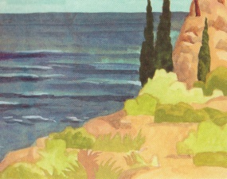 | И сказал Бог: да соберется вода, которая под небом, в одно место, и да явится суша. И стало так. И назвал Бог сушу землею, а собрание вод назвал морями. И сказал Бог: да произрастит земля зелень, траву и дерево плодовитое. И стало так. И был вечер, и было утро: день третий. | На третий день Господь сказал:  - Пусть явится земля, –  И воды разные собрал  В озера и моря.  Но земли новые пусты,  И Бог сказал слова:  - Пусть на земле растут цветы,  Деревья и трава.
4 | 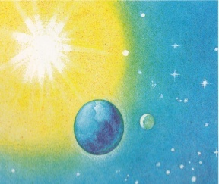 | И сказал Бог: да будут светила на тверди небесной для освещения земли и для отделения дня от ночи. И стало так. И создал Бог два светила великие: светило большее, для управления днем, и светило меньшее, для управления ночью, и звезды. И был вечер, и было утро: день четвёртый. | Потом в четвертый день земной  В бескрайних небесах  Бог создал солнышко с луной  И звезды разбросал.
5 | 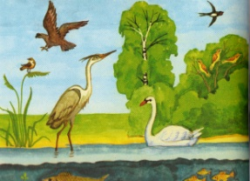 | И сказал Бог: да произведет вода пресмыкающихся, душу живую; и птицы да полетят над землею, по тверди небесной. И стало так. И сотворил Бог рыб больших. И был вечер, и было утро: день пятый. | И пусть всегда они блестят,  И пусть цветы растут,  Пусть в небе птицы полетят,  Пусть рыбы поплывут.  И стало так на пятый день.
6 | 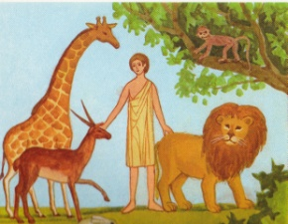 | И создал Бог зверей земных по роду их, и скот по роду его. И сказал Бог: сотворим человека по образу Нашему и по подобию Нашему, и да владычествуют они над рыбами морскими, и над птицами небесными. И увидел Бог все, что Он создал, и вот, хорошо весьма. И был вечер, и было утро: день шестой. | Потом, взмахнув рукой,  Зверей Бог создал и людей.  Был этот день шестой.  Пусть будет радость и покой,  Чтоб мир сиял и пел.  И стало так. А в день седьмой  Бог отдыхал от дел.

Аллилуия.
1.
Вот проснется вся земля, Аллилуия!
Любви к Богу не тая, Аллилуия!
Затрепещет дивный лес
И споет нам песнь Небес. Аллилуия! Аллилуия!
Припев:
Аллилуия, Слава Тебе, Боже!
Аллилуия, Слава Тебе, Боже!
Аллилуия, Аллилуия, Аллилуия!
2.
Сколько благ создал Господь! Аллилуия!
Сколько жизни Он вдохнул! Аллилуия!
В каждый листик и цветок,
Милый птичий голосок. Аллилуия! Аллилуия!
Припев:
3.
Словно лилии цветут, Аллилуия!
В небе ангелы поют, Аллилуия!
Славя Вечного Отца,
Вседержителя Творца! Аллилуия! Аллилуия!
4.
Как прекрасен этот мир! Аллилуия!
Нам создал его Господь! Аллилуия!
Сколько света и тепла!
Сколько счастья и любви! Аллилуия! Аллилуия!
Припев:

Аллилуия – Хвалите Господа! Вот Он!

